Как пользоваться мобильным приложением для IP-домофонов «Факториал» после его установки на смартфоне
- Для того чтобы с помощью смартфона открыть подъездную дверь необходимо:
- активировать приложение «Факториал» с помощью иконки ,
- коснуться иконки на экране смартфона, если абоненту разрешен доступ в несколько подъездов, то коснуться той иконки, которая соответствует нужному подъезду. Прозвучит краткое звуковое сопровождение, затем в нижней части экрана появится сообщение: «Дверь открыта», что подтверждает открытие замка двери:
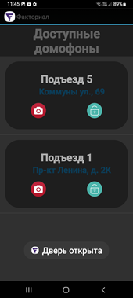
- Для того чтобы в режиме реального времени посмотреть, видеоизображение, транслируемое видеокамерой IP-домофона необходимо:
- активировать приложение с помощью иконки ,
- коснуться иконки на экране смартфона, если абоненту разрешен доступ в несколько подъездов, то коснуться той иконки, которая соответствует нужному подъезду. На экране смартфона появится изображение с видеокамеры.
- Открытие двери при поступлении вызова. При вызове квартиры абонента с IP-домофона на смартфон абонента поступает звонок. При этом:
- в верхней части экрана смартфона появляется видео с изображением посетителя;
- в нижней части экрана появляются 3 активные иконки:
- - открыть дверь. При касании этой иконки замок подъездной двери откроется без установления аудиосвязи с посетителем.
- - отклонить вызов. При касании этой иконки вызов сбрасывается, замок двери не открывается.
- 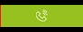 - принять вызов. При касании этой иконки на смартфон поступит дополнительный звонок. При этом экране смартфона появится сообщение:
«+73512399457
Челябинская обл.»
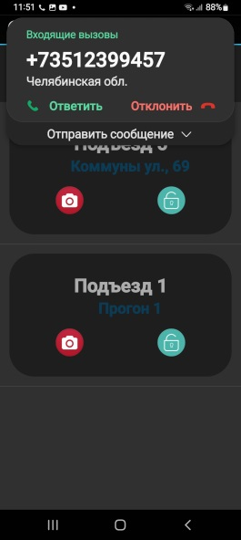
На этом же экране будут видны 2 активные иконки:
- 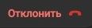 - отклонить. При нажатии на эту иконку вызов сбрасывается, замок двери не открывается.
- 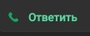 - ответить. При касании этой иконки устанавливается аудиосвязь с посетителем.
- Для открытия замка двери нужно вывести на экран клавиатуру смартфона и коснуться клавиши с цифрой «5». 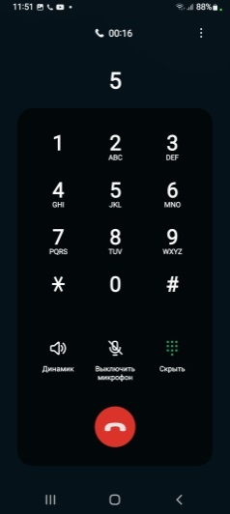
Прозвучит краткое звуковое сопровождение, затем в нижней части экрана появится сообщение: «Дверь открыта», что подтверждает открытие замка двери.

